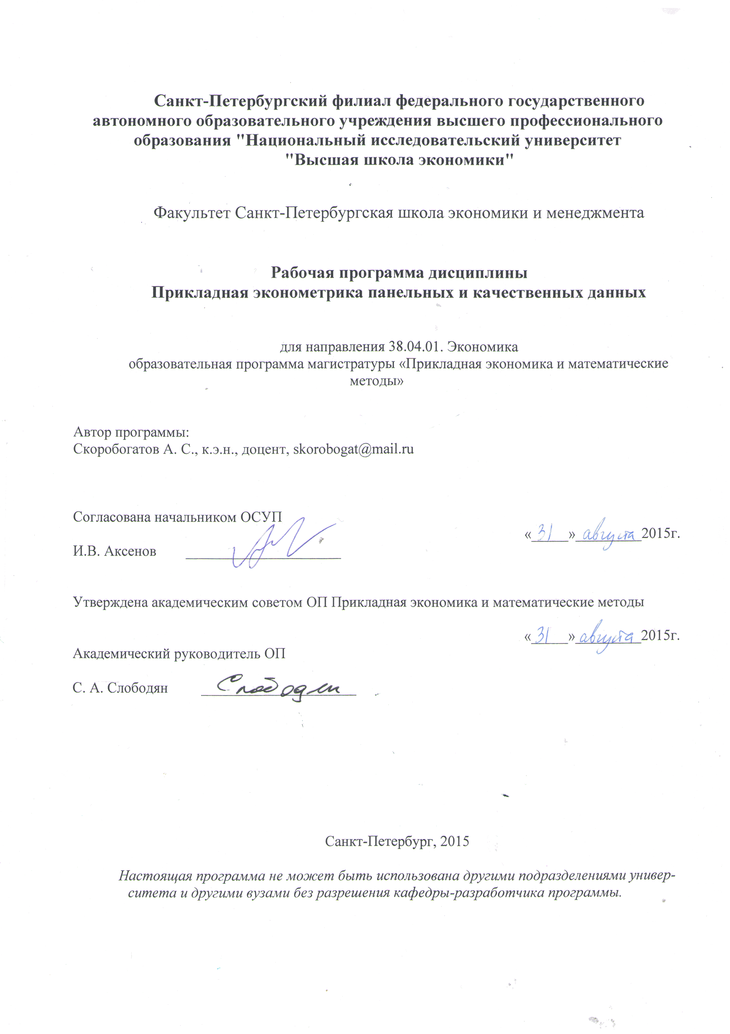

Санкт-Петербургский филиал федерального государственного
автономного образовательного учреждения высшего профессионального
образования "Национальный исследовательский университет
"Высшая школа экономики"

Факультет Санкт-Петербургская школа экономики и менеджмента

Рабочая программа дисциплины
Прикладная эконометрика панельных и качественных данных

для направления38.04.01. Экономика
подготовки магистра, образовательная программа «Прикладная экономика и математические методы»

Автор программы:
Скоробогатов А. С., к.э.н., доцент, skorobogat@mail.ru

Согласована начальником ОСУП
«_____»_________2015г.
И.В. Аксенов _____________________

Утверждена академическим советом ОП Прикладная экономика и математические методы

«_____»_________2015г.
Академический руководитель ОП

С. А. Слободян _____________________

Санкт-Петербург, 2015

Настоящая программа не может быть использована другими подразделениями университета и другими вузами без разрешения кафедры-разработчика программы.

Область применения и нормативные ссылки
Настоящая рабочаяпрограмма дисциплины устанавливает минимальные требования к знаниям и умениям студента, а также определяет содержание и виды учебных занятий и отчетности.
Программа предназначена для преподавателей, ведущих данную дисциплину, учебных ассистентов и студентов направления подготовки 38.04.01. Экономика, обучающихся по образовательной программе «Прикладная экономика и математические методы», изучающих дисциплину«Прикладная эконометрика панельных и качественных данных».
Программа разработана в соответствии с:
- Образовательным стандартом НИУ ВШЭпо направлению подготовки38.04.01. Экономика - http://spb.hse.ru/data/2015/10/01/1321446025/38.04.01%20%20%D0%AD%D0%BA%D0%BE%D0%BD%D0%BE%D0%BC%D0%B8%D0%BA%D0%B0%20.pdf;
- Образовательной программой«Прикладная экономика и математические методы»по направлению подготовки38.04.01. Экономика.
- Рабочим учебным планом НИУ ВШЭ – Санкт-Петербург по направлению подготовки38.04.01. Экономика.

Цели освоения дисциплины
Целями освоения дисциплиныПрикладная эконометрика панельных и качественных данныхявляются изучение основных методов анализа панельных и качественных данных, развитие навыков решения практических задач и выполнения самостоятельных эмпирических исследований.

Компетенции обучающегося, формируемые в результате освоения дисциплины
В результате освоения дисциплины студент должен:
- Знать основные регрессионные модели панельных данных, основные регрессионные модели качественных переменных;
- Уметь выполнять оценку качества различных моделей;
- Иметь навыки (приобрести опыт) в работе с большими массивами разнообразной информации.

В результате освоения дисциплины студент осваивает следующие компетенции:
Компетенция | Код по ФГОС/ НИУ | Дескрипторы – основные признаки освоения (показатели достижения результата) | Формы и методы обучения, способствующие формированию и развитию компетенции
Системные компетенции | СК-3 | способен к самостоятельному освоению новых методов исследования, изменению научного и научно-производственного профиля своей деятельности | Лекции и семинары
 | СК-5 | способен принимать управленческие решения, оценивать их возможные последствия и нести за них ответственность | Лекции и семинары
 | СК-7 | способен организовать многостороннюю (в том числе межкультурную) коммуникацию и управлять ею | Лекции и семинары
Профессиональные инструментальные компетенции в аналитической деятельности | ПК-11 | способен работать с большими массивами разнообразной информации, составлять прогноз основных социально-экономических показателей деятельности предприятия, отрасли, региона и экономики в целом, в т.ч. используя современные информационно-компьютерные технологии | Лекции и семинары
Профессиональные инструментальные компетенции в организационно-управленческой деятельности | ПК-13 | способен разрабатывать варианты управленческих решений и обосновывать их выбор на основе критериев социально-экономической эффективности | Лекции и семинары
Профессиональные инструментальные компетенции в научно-преподавательской деятельности | ПК-14 | способен применять современные методы и методики преподавания экономических дисциплин в высших учебных заведениях | Лекции и семинары

Место дисциплины в структуре образовательной программы
Настоящая дисциплина относится к вариативной части циклу дисциплин программы и блоку дисциплин, обеспечивающих магистерскую подготовку.
Изучение данной дисциплины базируется на следующих дисциплинах:
- математический анализ
- линейная алгебра
- математическая статистика
- эконометрика
Для освоения учебной дисциплины, студенты должны владеть следующими знаниями и компетенциями:
- дифференциальное исчисление
- операции с матрицами
- прикладной статистический анализ
Основные положения дисциплины должны быть использованы в дальнейшем при изучении следующих дисциплин:
- написание магистерской диссертации

Тематический план учебной дисциплины
ОБЪЕМ ДИСЦИПЛИНЫ - 4 зачетные единицы

№ | Название раздела | Всего часов | Аудиторные часы |  |  | Самостоятельная работа
 |  |  | Лекции | Семинары | Практические занятия
- 1 | Введение в анализ панельных данных | 2 | 1 |  | 1 | 4
- 2 | Модель фиксированных эффектов | 4 | 2 |  | 2 | 8
- 3 | Модель случайных эффектов | 8 | 4 |  | 4 | 16
- 4 | Модель первых разностей | 4 | 2 |  | 2 | 8
5 | Гетероскедастичность и автокорреляция в моделях панельных данных | 4 | 2 |  | 2 | 8
- 6 | Динамическая панельная регрессия | 8 | 4 |  | 4 | 16
- 7 | Дополнительные темы по линейной регрессии панельных данных | 4 | 2 |  | 2 | 8
- 8 | Метод максимального правдоподобия и модели бинарного выбора | 4 | 2 |  | 2 | 8
- 9 | Модели бинарного выбора с панельными данными | 6 | 3 |  | 3 | 12
- 10 | Модели счетных и цензурированных данных | 4 | 2 |  | 2 | 8
 | Всего | 48 | 24 |  | 24 | 96

Формы контроля знаний студентов
Тип контроля | Форма контроля | 1 год |  |  |  | 2 год |  |  |  | Департамент/ кафедра | Параметры **
 |  | 1 | 2 | 3 | 4 | 1 | 2 | 3 | 4
Текущий | Контрольная работа |  | * |  |  |  |  |  |  |  | письменная работа 60 минут
 | Домашние задания | * | * |  |  |  |  |  |  |  | Упражнения
 | Отчет |  | * |  |  |  |  |  |  |  | Самостоятельное исследование по предложенной теме
Итоговый | Экзамен |  | * |  |  |  |  |  |  |  | Письменная работа

Критерии оценки знаний, навыков
Критерием оценивания контрольной работы и домашних работ является правильность их выполнения. Для отчета критерием является использование в исследовании моделей и принципов, изучаемых в курсе.
Оценки по всем формам текущего контроля выставляются по 10-ти балльной шкале.

Порядок формирования оценок по дисциплине
Промежуточные формы контроля – оценки за выполнение домашних работ, письменной контрольной работы и отчетной работы. Итоговая форма контроля – письменный экзамен в конце курса, оценка выставляется по 10 бальной системе.

- текущий контроль осуществляется путем проверки домашних заданий (д/з) и отчетной работы (о/р) (объемом до 20 стр.), выполненных в эконометрических пакетах, проведения тестов на семинарских занятиях, выполнения элективных задач по лекционному материалу;
- промежуточный контроль осуществляется в форме письменной проверочной контрольной работы (к/р) продолжительностью ~120 мин.
- итоговый контроль - в форме письменного экзамена (э/р) по окончании курса. (~120 мин)

Каждая форма контроля оценивается по 10 бальной шкале.
Система оценивания - накопительная.
Оценка за курс выставляется в форме 10-бальной оценки и формируется на основе оценок, полученных в течение всего курса следующим образом:

О_{итоговая за курс} = 0.1*О_{активность} + 0.2*О_{д.з.} + 0.2*О_{к.р.} + 0.2.*О_{о.р.} + 0.3.*О_{э.р.}

Содержание дисциплины

Тема 1. Введение в анализ панельных данных

Преимущества и трудности при использовании панельных данных
общий обзор проблематики анализа панельных данных
Модель составной ошибки (errorcomponentmodel)
Типы моделей с панельными данными
Определение панельных данных: двумерный идентификатор
Виды панельных данных: индивиды и время; группы и индивиды
Преимущества и ограничения панельных данных
Принятая асимптотика в моделях панельных данных
Объединенная (пулированная) модель
Модель составной ошибки
Типы моделей

Тема 2. Модель фиксированных эффектов

Модель с фиктивными переменными
Допущения модели фиксированных эффектов
Внутригрупповое преобразование: центрирование относительно группового среднего
Эквивалентность оценок, основанных на модели с фиктивными переменными и модели с внутригрупповым преобразованием
Матричные выражения для моделей свнутригрупповым преобразованием: матрица отклонений от индивидуальных средних
Свободный член в модели фиксированных эффектов
Меры качества подгонки

Тема 3. Модель случайных эффектов

Введение и повторение: допущения Гаусса-Маркова; состоятельная оценка ковариационной матрицы МНК (робастные ошибки Уайта); вывод ОМНК-оценки; нахождение оценки ОМНК в случае гетероскедастичности (взвешенный МНК); оценка ОМНК в случае автокорреляции
Модель составной ошибки: природа ошибки в модели
Допущения модели случайных эффектов: экзогенность, ранговое условие, постоянство дисперсий и ковариаций
Использование третьего допущения для выведения ковариационной матрицы
Оценивание ковариационной матрицы: оценкидисперсий компонентов ошибки
Выведение трансформации данных с квази-центрированием
Сравнение состоятельных и эффективных оценок: положительная определенность разницы ковариационных матриц оценок фиксированных и случайных эффектов; тест Хаусмана

Тема 4. Модель первых разностей

Первые разности как трансформация данных: запись и смысл модели
Допущения: соотношение с допущениями фиксированных и случайных эффектов
Разница между допущениями о серийной корреляции в моделях фиксированных эффектов и первых разностей
Идентичность модели первых разностей и модели фиксированных эффектов при Т=2
Разница междумоделями первых разностей и фиксированных эффектов при Т>2: значение допущений о ковариационной матрице

Тема 5. Гетероскедастичность и автокорреляция в моделях панельных данных

Робастная ковариационная матрица в модели случайных эффектов
Повторение: как выводится ковариационная матрица МНК
Функция оценивания Уайта в случае кросс-секции
Более общий результат
Расширенная версия стандартных ошибок Уайта
Робастная ковариационная матрица в модели случайных эффектов
Робастная ковариационная матрица в модели фиксированных эффектов
Робастная ковариационная матрица в модели первых разностей
Обобщенная модель случайных эффектов
ОМНК в модели фиксированных эффектов
ОМНК в модели первых разностей

Тема 6. Динамическая панельная регрессия

Введение и повторение: вывод оценки с инструментальными переменными; идентифицирующие условия; сверхидентифицирующие условия и обобщенный метод моментов; двухшаговый МНК как частный случай ОММ
Модель динамической панельной регрессии
Корреляция между регрессором и компонентами составной ошибки: несостоятельность стандартных линейных моделей панельных данных
Функция оценивания Аррелано-Бонда: преобразование первых разностей
Матрица инструментов на последовательных тактах времени: моментные условия и матрица весов
Вывод оптимальной матрицы весов

Тема 7. Дополнительные темы по линейной регрессии панельных данных

Модель фиксированных эффектов как регрессия синструментальными переменными: центрированные переменные как инструмент
Проблема состоятельного оценивания моделей с изменяющимися во времени и неизменными регрессорами при наличии эндогенности: модель Хаусмана-Тэйлора
Метод оценивания Хаусмана-Тэйлора: внутренние инструменты; условие точной идентификации
Трудности практического использования метода Хаусмана-Тэйлора: общее с моделями, основанными на использовании внешних инструментов
Сбалансированные и несбалансированная панельные данные: причины пропущенных значений
Случайно и неслучайно пропущенные значения: модель случайных эффектов с индивидуальными весами; подходы к оцениванию моделей несбалансированных панельных данных

Тема 8. Метод максимального правдоподобия и модели бинарного выбора

Метод максимального правдоподобия: оценка линейной регрессии, эквивалентность МНК, асимптотика МП оценок
Виды качественных и цензурированных данных: бинарные переменные, порядковые переменные, множественный выбор, усеченные и цензурированные данные
Линейная вероятностная модель: преимущества и недостатки модели
Выведение функции правдоподобия в моделях бинарного выбора
Модели пробит и логит
Проверка гипотез в моделях бинарного выбора.
Прогнозирование и интерпретация в моделях бинарного выбора: оценка вероятностей и предельных эффектов
Оценка качества модели бинарного выбора: псевдо R-квадрат

Тема 9. Модели бинарного выбора с панельными данными

Особенности моделей бинарного выбора при использовании панельных данных
Альтернативные методы оценивания: линейная вероятностная модель, объединенные модели пробит и логит, пробит и логит модели случайных эффектов, пробит модель с фиктивными переменными, логит модель фиксированных эффектов
Пробит модель случайных эффектов: допущения, функция правдоподобия
Логит модель фиксированных эффектов: преимущества и допущения, учет индивидуальных эффектов, вероятности и правдоподобия для Т=2, оценивание для Т>2.
Учет индивидуальных эффектов в линейной модели и в логит модели фиксированных эффектов
Свойства оценок логит модели фиксированных эффектов и пробит модели с фиктивными переменными

Тема 10. Моделисчетных ицензурированных данных

Модели счетных данных: пуассоновская регрессия, отрицательная биномиальная регрессия, множественный выбор, условный множественный выбор
Вывод функции правдоподобия для моделей счетных данных
Специфика оценивания моделей счетных данных в случае панельной структуры данных
Модели с цензурированными и усеченными выборками
Оценивание параметров нормального усеченного распределения
Смещенность МНК оценок в урезанных выборках
Тобит модель
Специфика оценивания моделей с цензурированными данными в случае панельной структуры данных

Образовательные технологии

Методические указания студентам по освоению дисциплины

Для успешного освоения дисциплины, студенту следует заранее готовиться к лекциям и семинарам по предложенной литературе. Своевременно выполнять домашние задания. Проявлять активность на лекциях и семинарах. При необходимости консультироваться с преподавателем.

8.2.1 Учебно-методическая литература для самостоятельной работы студентов
Базовыйучебник
Wooldridge J. M. Econometric Analysis of Cross Section and Panel Data. London: MITPress, 2001. Chapters 10, 11, 15.

Дополнительная литература
Анатольев С. Эконометрика для подготовленных: курс лекций. РЭШ, 2003 (электронное издание).
Вербик М. Путеводитель по современной эконометрике. М.: Научная книга, 2008. Главы 4-7, 10.
Магнус Я., Катышев П., Пересецкий А. Эконометрика. Начальный курс. М., «Дело» 2006. Главы 12, 13.
Baltagi B. Econometric Analysis of Panel Data.John Wiley & Sons, Ltd, 2005.
Wooldridge J. M. Introductory Econometrics.A Modern Approach.Michigan State University, 2008. Chapter14

Оценочные средства для текущего контроля и аттестации студента

Тематика заданий текущего контроля
Темы, вынесенные на контрольную работу:

Операторы «Between» и «Within», их свойства
Модели случайных и фиксированных эффектов
Динамическая панельная регрессия
Оценка качества модели с панельными данными.
Модели бинарного выбора пробит и логит
Оценка качества модели дискретного выбора
Оценка предельных эффектов в моделях дискретного выбора
Модель Tobit

Задание отчетной работы:

Отчетная работа является самостоятельным эконометрическим исследованием, тема которой определяется самим студентом. Единственным необходимым требованием к тематике отчетной работы является обязательное требование применение аппарата для работы с панельными данными или/и с моделями дискретного выбора.

Примерные темы отчетной работыв зависимостиот имеющихся данных.

На данных РМЭЗ (найти их можно здесь http://www.hse.ru/rlms/spss)

детерминанты злоупотребления алкоголем
зависимость между религиозными взглядами и здоровым образом жизни
влияние дохода на уровень счастья и удовлетворенности жизни

На данных по регионам России (сборники"Регионы России")

связь между смертностью и душевым региональным доходом
социально-экономические факторы преступности
зависимость между количеством и качеством медицинских услуг изаболеваемостью (по основным болезням)

9.2. Примеры заданий итогового контроля
Задания к экзамену

Рассмотрим линейную модель панельных данных с составной ошибкой

.

Запишите выражения для оценок со случайными эффектами.

Рассмотрим линейную модель панельных данных с составной ошибкой

.

При T>2 чем следует руководствоваться при выборе между внутригрупповой оценкой и оценкой первых разностей.

Если выполняется допущение модели первых разностей о ковариационной матрице ошибок, будет ли выполняться аналогичное допущение для модели фиксированных эффектов? Объясните ответ.

Рассмотрим динамическую панельную регрессию

Может ли эта модель состоятельно быть оценена с помощью метода случайных эффектов? Объяснить ответ.

Рассмотрим линейную регрессию панельных данных

,

где x – изменяющиеся во времени переменные, w – неизменяющиеся во времени переменные, переменные с индексом 1 – экзогенные, а переменные с индексом 2 – эндогенные.
Если бы в модели присутствовали только переменные с индексом 1, как можно было бы состоятельно оценить эту модель? Объяснить.

Рассмотрим линейную регрессию панельных данных

,

где x – изменяющиеся во времени переменные, w – неизменяющиеся во времени переменные, переменные с индексом 1 – экзогенные, а переменные с индексом 2 – эндогенные.
Если бы в модели отсутствовали переменные w₂, как можно было бы состоятельно оценить эту модель? Объяснить.

Рассмотрим модель бинарного выбора

При условии, что среднее значение x = 0.1, найдите предельные эффекты при среднем значении, соответствующие пробит и логит функциям.Обсудите разницу между полученными значениями.

Учебно-методическое и информационное обеспечение дисциплины

Основная литература
Wooldridge J. M. Econometric Analysis of Cross Section and Panel Data. London: MITPress, 2001. Chapters 10, 11, 15.

Дополнительная литература
Анатольев С. Эконометрика для подготовленных: курс лекций. РЭШ, 2003 (электронное издание).
Вербик М. Путеводитель по современной эконометрике. М.: Научная книга, 2008. Главы 4-7, 10.
Магнус Я., Катышев П., Пересецкий А. Эконометрика. Начальный курс. М., «Дело» 2006. Главы 12, 13.
Baltagi B. Econometric Analysis of Panel Data.John Wiley & Sons, Ltd, 2005.
Wooldridge J. M. Introductory Econometrics.A Modern Approach.Michigan State University, 2008. Chapter14

Программные средства
- Stata 13

Материально-техническое обеспечение дисциплины
Компьютерныйкласс

